Підрозділ НБУВ:
Відділ науково-бібліографічної інформації

Відома літературознавець, кандидат філологічних наук, Заслужений працівник народної освіти Галина Михайлівна Гримич подарувала до фондів Національної бібліотеки України імені В. І. Вернадського книгу «Колись я напишу останній рядок…».
Галина Михайлівна – автор та співавтор понад 130 праць, нагороджена медаллю Спілки журналістів України «Незалежність», досліджує історію української літератури та сучасний літературний процес.

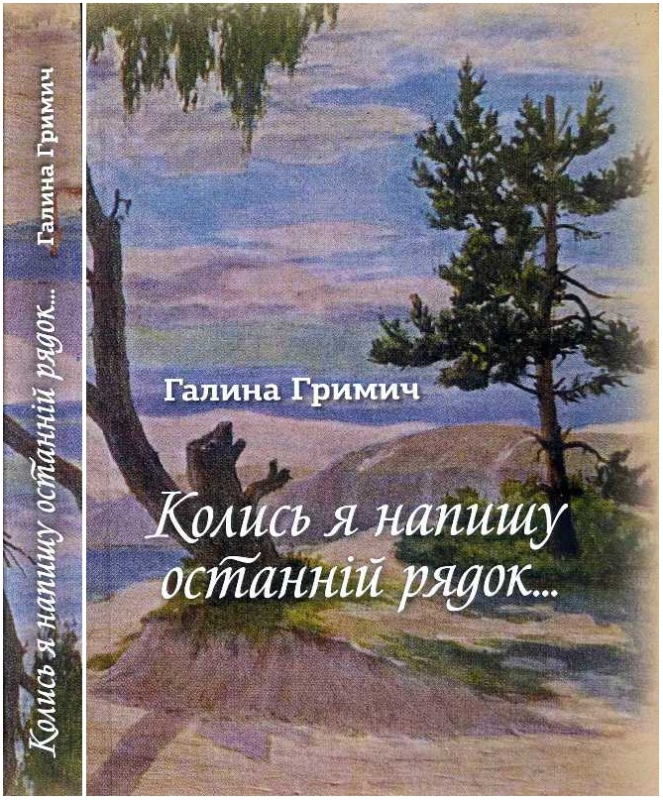
Гримич Г. Колись я напишу останній рядок… / Галина Гримич ; [наук. ред. А. Яковець]. – Київ : КМЦ «Поезія», 2018. – 366 с. : фот.
До книги увійшли наукові літературознавчі статті, публіцистичні виступи, портретні нариси. Зокрема, про творчість Тараса Шевченка, Івана Котляревського, Михайла Коцюбинського, Сергія Єфремова, Миколи Зерова, Євгена Гуцала, Григіра Тютюнника, Агатангела Кримського, Олеся Гончара, Алеся Адамовича, Олексія Коломийця, Михайла Стельмаха, Юрія Щербака, Олександра Корнійчука, Костянтина Найдича, Арсена Іщука; про журналістську діяльність Миколи Зерова як редактора часопису «Книгар», видавця журнала «Українська хата» Павла Богацького, видавця часопису «Siolo» Павлина Свєнціцького; портретні нариси про Віля Гримича, Григорія Майфета, Григорія Нудьгу, Валентину Гончар, Олександра Соколовського, Станіслава Тельнюка, Соломею Неріс, Ірину Шкаровську, Миколу Лукаша та інших. Особливо зворушує розповідь про рідне село Тарасовичі, затоплене Київським морем, та уродженця села – відомого бібліотекознавця Василя Бабича. В окремому розділі «Університетська професура» подані нариси про Анатолія Москаленка, Олега Бабишкіна, Анатолія Погрібного, Петра Кононенка, Наталію Сидоренко, Ніну Остапенко.
Дуже вдячні за подаровану книгу!

Дарувальник: Гримич Галина Михайлівна

